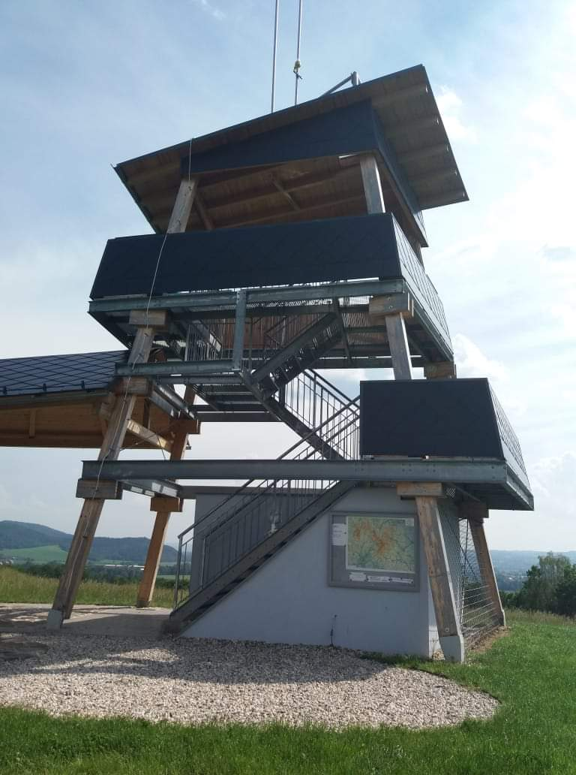
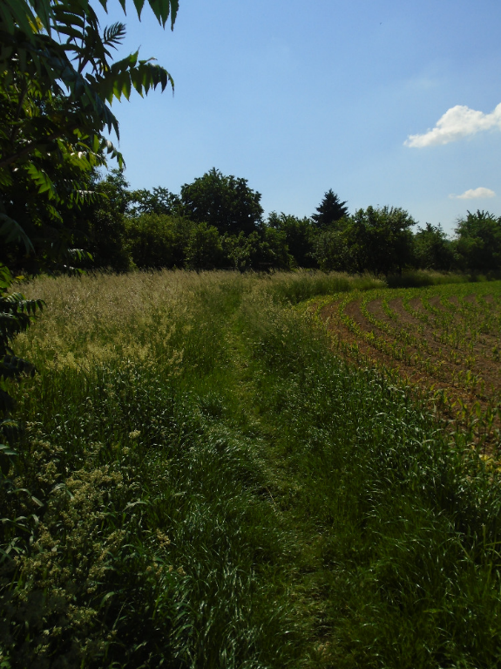
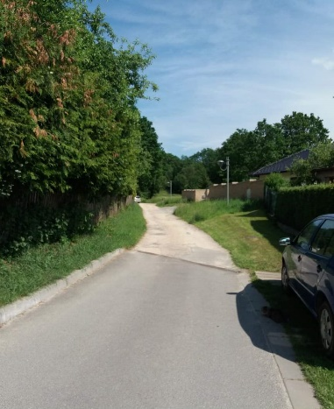
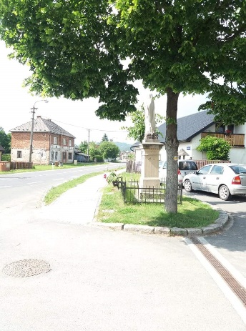
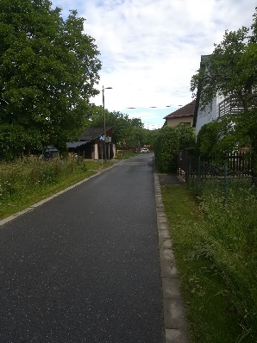

„OKOLO BLUDOVA“

Ve čtvrtek 20. 6. Vás srdečně zveme na akci pořádanou MŠ Bludov ve spolupráci s Českým svazem ochránců přírody a Střední odbornou školou Šumperk.
Přivítáme Vás v 15.30 hodin na rozhledně Brusná, odkud se vydáte do MŠ. Po cestě bude pro děti přichystáno 5 stanovišť, na kterých budou rozvíjet svoje smysly.
Od 16. 30 hodin proběhne v prostorách zahrady MŠ slavnostní otevření vodního hřiště a na chodbách v budově MŠ se seznámíte se smyslovou stezkou.

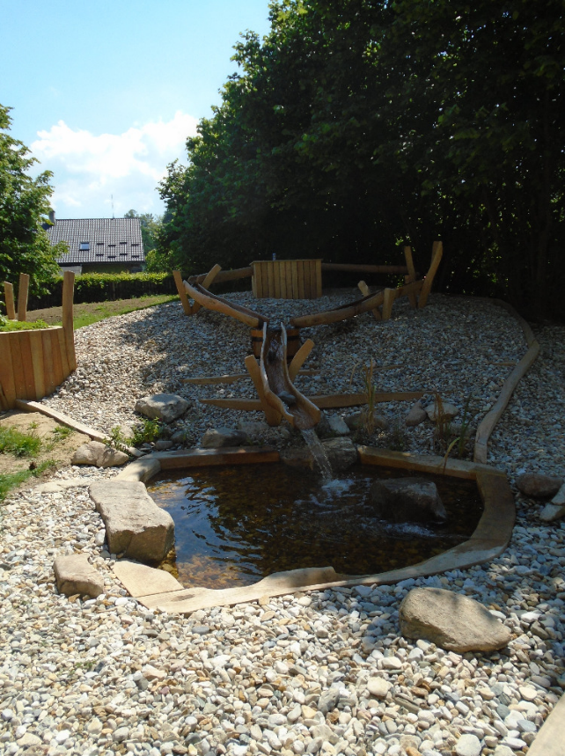
O zábavu se postará šašek Viky 20.6.2019
a bohaté občerstvení bude zajištěno
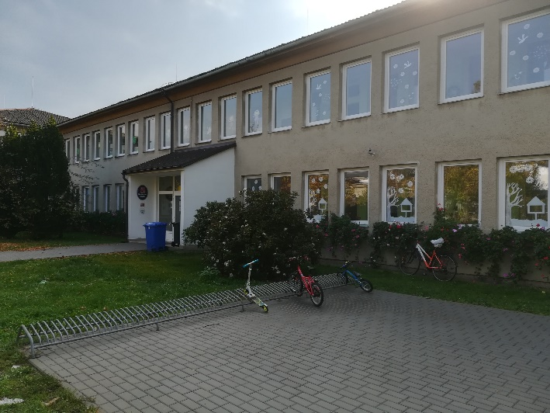
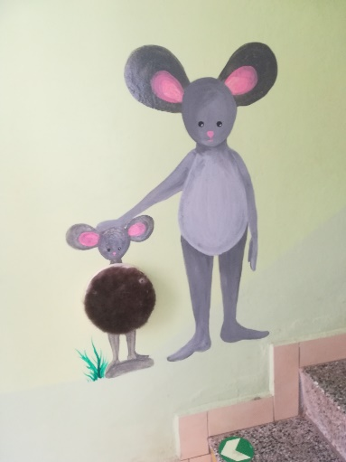
Těšíme se na Vaši návštěvu!



Autoři fotografií: kolektiv MŠ Bludov

